МУНИЦИПАЛЬНОЕ ОБРАЗОВАНИЕ ТАЗОВСКИЙ РАЙОН
Муниципальное бюджетное дошкольное образовательное учреждение детский сад «Оленёнок»
GREEN-ISLAND
«Зелёный Остров»

Каталог игр,
направленных на развитие дивергентного мышления
детей старшего дошкольного возраста

ТАЗОВСКИЙ
2020

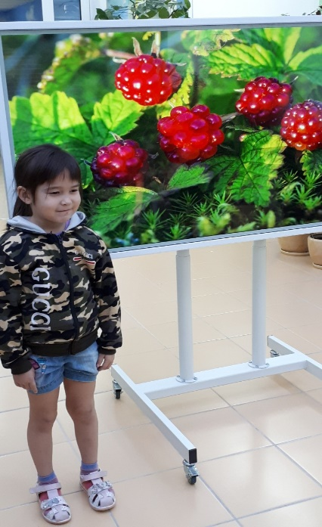

«Что где растет?»
Цель: учить детей понимать происходящие в природе процессы; показывать зависимость всего живого на земле от состояния растительного покрова.
Детям предлагаются разные иллюстрации растений и кустарников. Дети выбирают только те, что растут в данной местности, рассказывают о них, остальные выступают как эксперты.

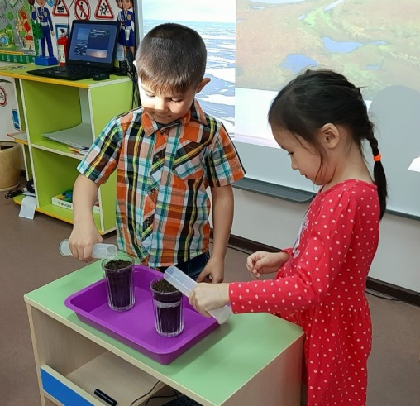

«Чудеса в стаканчиках»
Детям предлагается выбрать любые семена и посадить в землю, песок, глину, среди камней. Рассуждения детей: где быстрее будут расти растения, будут ли расти среди камней, смогут ли произрастать в нашей природной зоне растения жарких стран и т.д.

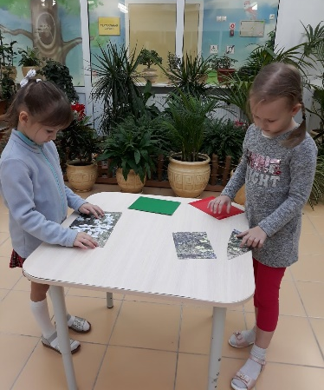

«Собери растение»
Цель: закреплять знания детей о строении растений (деревьев, кустарников, цветов), о том, где они растут, развивать творческое воображение: соединить части разных растений, умение делать выводы.
Ход игры: детям предлагается вначале сложить растение из отдельных карточек с изображением корней, ствола (стебля), кроны (бутона), назвать каждую часть, объяснить: чем похожи, или чем отличаются, а также определить, где растут те или иные растения. Затем из частей разных растений составить новое, небывалое растение: порассуждать – сможет ли такое растение вырасти в нашей зоне и вырасти вообще.

«Что будет, если….»
Цель: учить размышлять о последствиях своих действий по отношению к природе, развивать умение делать логические выводы.
Предлагается ситуация для обсуждения «Если я…», в результате чего дети приходят к выводу о необходимости соблюдать меру экологической защиты и безопасности: «Что будет, если уничтожить всех бабочек?»
«Выведение»
С помощью разнообразных иллюстраций на интерактивной доске, с использованием имеющихся знаний, самим составить список цветущих и травянистых растений, декоративных и дикорастущих кустов и т.д.
«Аналогии»
По интерактивной доске детям предлагается самим составить игру «На что похоже»

Литература

- Воронкевич О.А. «Добро пожаловать в экологию» «Детство-Пресс» 2015 г.
- Генденштейн Л.Э., Мадышева Е.А. «Коллекция развивающих игр», Изд-во Феникс – 2003г.
- Жорник Светлана «Развивающие игры для детей дошкольного возраста», Ростов на Дону, Изд-во Феникс – 2016г.
- Иванова А.И. «Методика организации экологических наблюдений и экспериментов в детском саду» ТЦ «Сфера» 2003 г.
- Михина Н.Е. «Развивающие игры для детей 2-7 лет» Волгоград, Изд-во Учитель – 2012г.
- http://nauka-pedagogika.com/psihologiya-19-00-07/dissertaciya-razvitie-divergentnogo-myshleniya-u-starshih-doshkolnikov-v-protsesse-kreativnyh-igr#ixzz5zdkYwfeB;
- https://dlyapedagoga.ru/servisy/publik/publ?id=8547
- https://alldoshkol.ru/process/razvivaem-divergentnoe-myshlenie-doshkolnikov
- https://4brain.ru/blog/kids-thinking/

